Die 4 Elemente
Ausgabe 4/ 2017/18

Winter / Element Erde
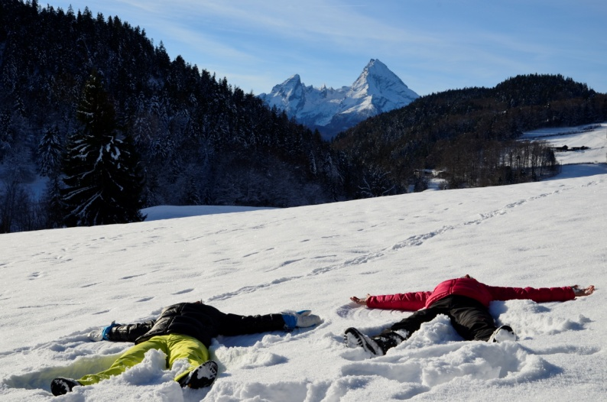

Herzlich willkommen liebe Leserin, lieber Leser,
ich freue mich, dass Du diesen „Newsletter in Deinen Händen ,
bzw. vor Dir hast.
Nimm Dir etwas Zeit dafür,
mache Dir eine Tasse duftenden Kräutertee,
setze Dich warm eingekuschelt, gemütlich irgendwo hin.

Den Puls des eigenen Herzens fühlen.
Ruhe im Inneren, Ruhe im Äußeren.
Wieder Atem holen lernen, das ist es.
Christian Morgenstern

Dieser Spruch beschreibt worum es in diesem Brief geht, um die Zeit des Rückzugs, der Innenschau, dem Ankommen wieder bei sich selbst.

Der Winter ist im Jahreslauf dem Element Erde zugeordnet, dem Norden, der Nacht. Demeter ist wieder in der Unterwelt. Die Bäume halten ihren Saft in den Wurzeln, Tiere liegen im Winterschlaf, die Erde wird mit Frost und Sch nee bedeckt, wir Menschen bleiben mehr in den Häusern, heizen den Ofen ein und zünden Kerzen an. Viele Bräuche und Feste begleiten uns in dieser Jahreszeit.
Wenn die Nacht am dunkelsten ist, erstrahlt das Licht am hellsten – wir feiern Wintersonnenwende am 21. Dezember und ein paar Tage später das Weihnachtsfest. Ein Baum rückt dabei in den Vordergrund.
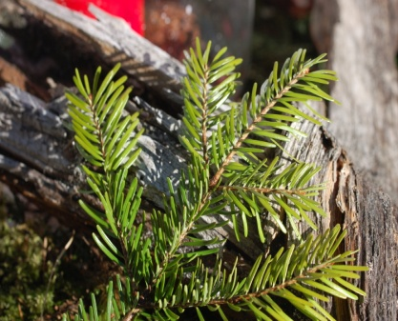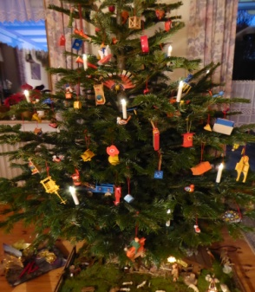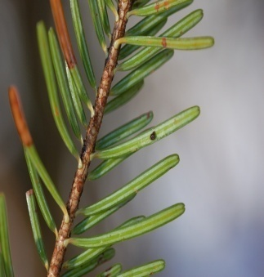
Die Tanne
Schon bei den Germanen vermittelte der Tannenbaum Stärke, Kraft und Überlebenswillen. Das Schmücken von Haus und Hof mit immergrünen Zweigen war Tradition und Kult zugleich. Die Farbe grün steht für das Leben.
Sebastian Kneipp empfahl bei Schlaflosigkeit Tannenzapfen unter das
Kopfkissen zu legen und bei Atemproblemen Zweige im Schlafzimmer aufzuhängen ,sowie einen Teeaufguss aus grünen Zapfen für die Stimme.
Rezept für ein Entspannungsbad: „ WALDBAD“
Eine Sträußchen Tannenzweige mit heißem Wasser übergießen, 10 Minuten ziehen lassen, in ein warmes Vollbad geben ----- und --------- genießen
Unterscheidung Tanne/ Fichte.
Die Fichte sticht, die Tanne nicht!
Tannennadeln haben auf der Rückseite 2 helle Wachsstreifen.
Tannenzapfen stehen nach oben, Fichtenzapfen hängen nach unten.

Hast Du des öfteren kalte Füße kann Dir der Beifuss helfen.
Der BEIFUSS ist die Pflanze, die im Menschen die Wärmeregulierung anregt, egal ob als Tee, Tinktur oder als Räucherwerk angewandt Bei den Kelten
hieß er „Mugwurz“ was wärmen und kräftigen bedeutet. Bei ständig kalten
Füßen wird er als Fußbad empfohlen.
BEIFUSSBAD
Aus 1 Handvoll Beifusskraut einen Aufguss zubereiten, zum warmen Wasser in die Fußbadewanne geben, Füße ca. 10 Minuten darin baden.
Achtung. Niemals während der Schwangerschaft verwenden.

: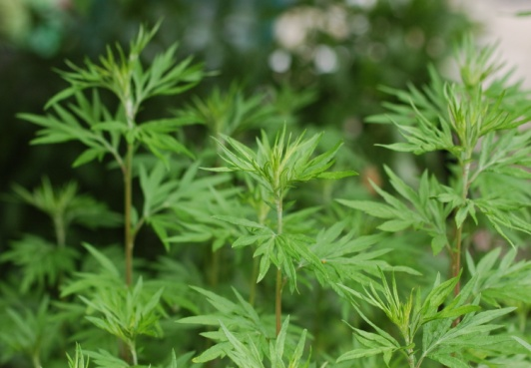 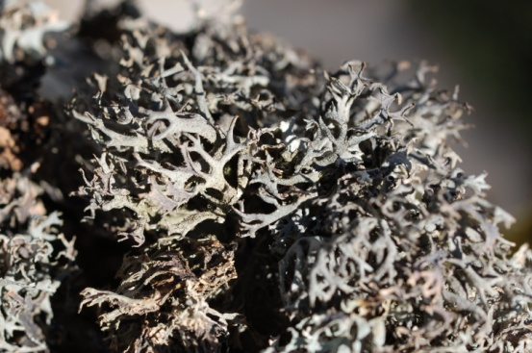
Beifuss Räucherwerk Baumflechten
Zur Reinigung von Bei Erkältungen, insbesondere
Haus und Hof. Schnupfen langsam auf dem
Vertreibt böse Geister, Räucherstövchen verräuchern.
(negative Gedanken), Duftet köstlich nach Pilzen.
entspannt und beruhigt.
(mehr zum Thema Kräuter und Räuchern in den Seminaren „Yoga & Magie d. Pflanzen“)

C - M - B 2018
Dies ist ab dem 6. Januar auf vielen Türen mit Kreide geschrieben. Es
ist ein uraltes Ritual den Häusern mit den drei Anfangsbuchstaben Schutz zu schenken. Für das Haus selbst und seine Bewohner.
Die Heiligen drei Madl, die in vielen Kirchen Süddeutschlands noch zu sehen sind, haben interessanterweise die gleichen Anfangsbuchstaben wie die
Heiligen drei Könige aus der christlichen Tradition.
Diese drei Madl waren Repräsentanten der Urmutter, der Frau Percht.
Sie wurden einst die drei Bethen genannt: Ambeth, Wilbeth und Borbeth.
Borbeth entspricht der heiligen Barbara – Geburt, Leben Tod u. Wiedergeburt.
Ambeth entspricht der heiligen Margaretha – die Leben gbärende Mutter.
Wilbeth entspricht der heiligen Katharina- sie symbolisiert unseren Lebenslauf und teilt uns unser Schicksal zu.

2. Februar – Lichtmess,- das Licht nimmt zu
Februar, dessen Name sich vom Wort „februare“ ableitet, was soviel wie Reinigung bedeutet , ist für viele ein Monat der Reinigung, des Ausmistens, des Durchputzens, des NEUWERDENS auf allen Ebenen. Das Licht der Sonne nimmt täglich zu und die Natur beginnt langsam zu erwachen. Doch ist es eine Schwellenzeit, ein hin und her zwischen Winter und Frühling, ein hin und her zwischen müde und wach, ein letztes Ausruhen vor dem Frühling.
(

bauhoferhilde@t-online.de, www.alpen-gesundheit.de, 08552/61592
TERMINE 2018

Heilstollen Berchtesgaden
Tiefenentspannung mit tibetischen Klangschalen
Jeden Mittwoch, 14.00 Uhr bis 16.00 Uhr, (bis Ende April)
Tu Dir etwas Gutes!
Entspannung mit der Progressiven Muskelrelaxation nach Jacobsen
und Klangschalenbegleitung
Sonntag, den 28. Januar u. Sonntag, den 11. Februar, 14.00 Uhr bis 16.00 Uhr
Anmeldung unter 08652/975897 Salzheilstollenbüro

Yoga & die Magie der Pflanzen im Yogahaus Berchtesgaden / Engedey
Räucherpflanzen und Rituale zum Kennenlernen
Freitag, den 26. Januar 2018, 15.00 Uhr bis 19.00 Uhr, 48,00 €
Entdecke das eigene Licht in Dir
Yoga, Meditation, Naturerfahrung und Lichtrituale
Wochenendseminar 02., 03. u. 4. Februar
Information und Anmeldung: bauhoferhilde@t-online.de

Schneeschuhtouren 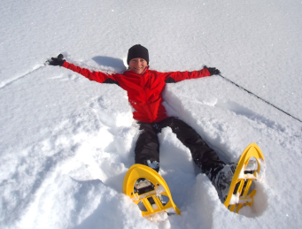
„Kleine Schwarzecker Runde“ Einsteigertour
Ab 2 Personen, Dauer 2 bis 2,5 Stunden, 30,00 € p.P.
Jeden Dienstag, 9.30 Uhr, Schischule Schwarzeck
„Toter Mann“ oder „ Mordaualm“ Halbtagestour
Jeden Dienstag und Donnerstag, 12.00 Uhr
Ab 2 Personen, bis zu 4 Stunden, 48,00 € p.P. Schischule Schwarzeck
„Jenner – Königsbachalm – Beck Haus“ Tagestour
Ab 3 Personen, bis zu 6 Stunden, 80,00 € p.P. Termin nach Vereinbarung

Silvesterschneeschuhtour
„Jahresausklang auf Schneeschuhen im Pulverschnee “
31.12.2017, 10.00 Uhr bis ca.16.00 Uhr (mit Einkehr), 80,00 € p.P
Ziel und Dauer der Tour orientieren sich an den aktuellen Schnee- und Wetterverhältnissen.

Information und Anmeldung : Schischule Schwarzeck, Tel: 08657/674
oder bauhoferhilde@t-online.de, Tel: 08652/61592

